# Seminarium 1

**Applikationer för internet, grundkurs, ID1354**

Dino Hussein | dinoh@kth.se

Sep 6, 2016

# Innehåll

**1 Introduktion 3**

**2 Litterära studier 4**

**3 Metod 5**

**4 Resultat 6**

**5 Diskussion 18**

**6 Kommentarer om kursen 19**

# 1 Introduktion

Uppgiften för detta seminarium är att skapa en hemsida som kallas Tasty recipes. HTML och

CSS-filer måste passera W3C valideringar och vi måste använda en återställnings CSS-formatmall. Hemsidan måste se identisk ut när den använder följande webbläsare: Chrome 49, Internet Explorer 10, Firefox 44 och Safari 9. Vid webbsidan måste vi överväga följande

grundläggande heuristik för gränssnittsdesign: synlighet systemstatus. Matchningen mellan systemet och den verkliga världen. Konsekvens och standarder. Igenkännande snarare än återkallelse. Estetisk och minimalistisk design.

Mål för detta seminarium:

* Få kunskap inom HTML och CSS.
* Lär sig grundläggande heuristik för design av användargränssnitt.
* Lär sig responsiv webbdesign.
* Bli teknisk för webbtillgänglighet.

# 2 Litterära studier

Eftersom detta är första gången jag arbetar med HTML och CSS jag var tvungen att göra en del efterforskningar där jag har använt mig av många tutorials från w3schools.com och föreläsningarna från 1-3. Jag har även tagit massa hjälp från handledningen där assistenterna har var på plats.

# 

# 3 Metod

När jag skapade hemsidan använde sublime för att skriva koden. Jag började skriva

alla olika element i HTML och sedan la till CSS Reset Style Sheet som finns tillgänglig på kursens hemsida. Sedan började jag arbeta på min layout med CSS för att kunna designa hemsidan på mina villkor. För att validera koden använde jag mig av validator.w3.org för HTML delar och jigsaw.w3.org/css-validator/ för CSS.

# 4 Resultat

**Rapporten skall visa att webbplatsen följer kraven, att en resert CSS används och att alla filer har gått W3C validering.**

Figurerna 1 till 5 visar skärmdump från valideringarna och visar att HTML och CSS-filer passerade valideringar.

Figur 6-9 visas skärmdumpar från alla sidor jag skapat. Sidorna består av en meny med länkar till alla andra sidor. På indexsidan visas en bild och en text som välkomnar de som besöker sidan. På kalendersidan så visas en kalender med recepten i valda datum då är länkade när man klickar på dem då kommer man fram till recept sidorna. I hemsidorna för köttbullarna och pannkakorna visas en bild på recepten, ingredienser, hur man går tillväga, näringsvärde och även lite kommentarer. Alla sidor är identiska när det gäller bakgrundsfärg, font-stilen osv.

Figur 10 visar hur en återställnings CSS lagts till i index.html och jag har även gjort det på alla html filer. resert.css hitta jag i kurssidan bland resources.

Figur 11 visar hur jag designat menyn, jag tog även lite hjälp från w3schools tutorial för att få lite "inspiration". Man kan se att jag har skrivit massa class="menu" det är just för att jag ska kunna enkelt ändra på .menu just för den klassen "menu". Jag försökte få menyn horisontellt med jämna mellanrum för varje flik och jag lyckades bra med hjälp av float: left; text-align: center;

Figur 12 visar jag hur jag skapat menyn där jag tog även lite hjälp från w3schools tutorial. Med hjälp av menyn skall ja kunna navigera mig till kalendern och recepten. Anledningen till att jag kan göra det är tack vare "href" förkortning för Hypertext Reference. Det är de som gör att ja kan navigera mig från t.ex. kalender till receptet för köttbullarna.

Figur 13 visar hur jag har skapat kalendern, < span> taggen används för att gruppera inline-element i ett dokument. <table> taggen definierar en tabell, <tr> definierar raderna för tabellen, <th> definierar headern alltså veckodagarna och <td> definierar data då menar jag datumen.

Jag har även valt datum där jag lagt in bilder som man kan navigera sig genom med href för att meningen med kalender var att man skulle ha med bilder på köttbullar och pannkakor i kalender som man kunde klicka för att navigeras till recepten genom att klicka på bilderna.

Figur 14 visar jag hur jag designat kalender, med hjälp av border-collapse: collapse; får jag massa fyrkanter i tabellen. Anledningen till att jag använder width är att jag vill förstora sjävla tabellen. Med hjälp av margin-left: auto; och margin-right: auto; får jag tabellen i mitten som jag är ute efter.

**Du måste tänka på fem av de tio grund heuristik för design av användargränssnitt som nämnts i föreläsning ett.**

Synlighet systemstatus: Eftersom webbsidan är mycket enkel finns detinte mycket som händer på webbsidan. De enda åtgärder en besökare kan ta är att klicka pålänkar och navigera sig genom sidor.

Match mellan systemet och den verkliga världen: Jag tror att webbsidan är lätt att förstå och jag använder inga ord som kan vara svårt för en person med ingen eller liten datorvana.

Konsekvens och standarder: Webbsidan har en meny på toppen med länkar till olika sidor, är detta ett vanligt sätt att navigera på olika webbsidor.

Igenkännande snarare än återkallelse: Menyn ser likadan ut på alla sidor på webbplatsen och dess alltid lätt och på samma sätt för att gå tillbaka till en sida eller till en ny.

**Alla sidor ska vara exakt samma i följande webbläsare (och nyare**

**versioner av samma webbläsare): Chrome 49, Internet Explorer 10, Firefox 44, Safari**

**9. Webbsidan ser ut och fungerar på samma.**

Figur 15-18 visar skärmdumpar på olika webbläsare.

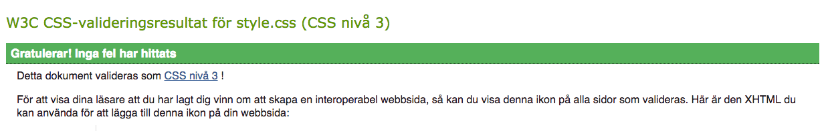

***Figur 1.* Validering av style.css**

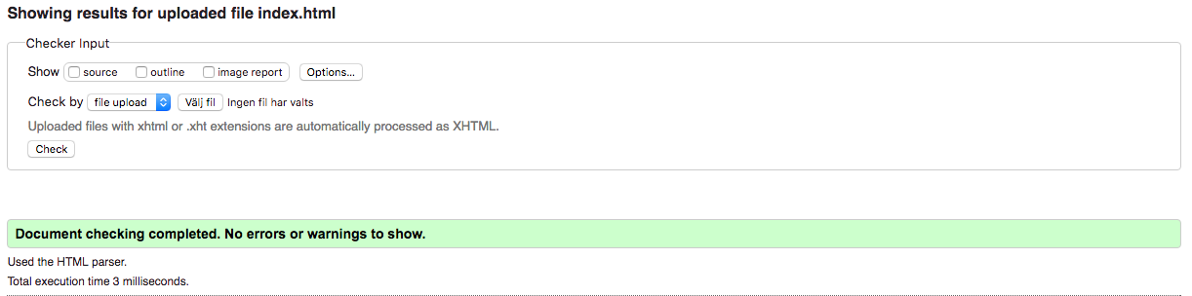

***Figur 2. Validering av index.html***

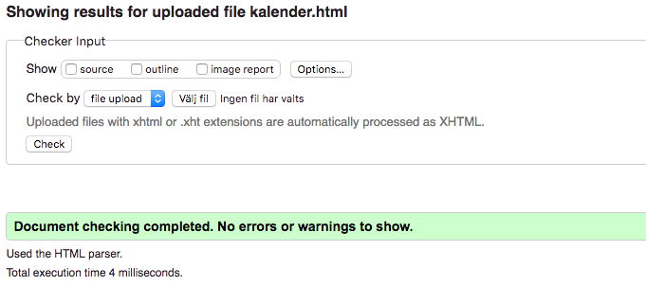

***Figur 3. Validering av kalender.html***

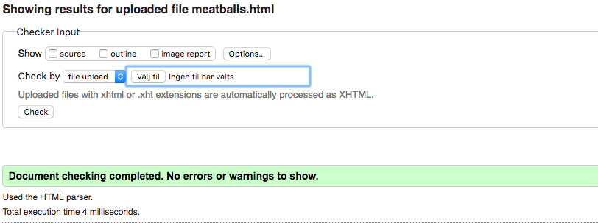

***Figur 4. Validering av meatballs.html***

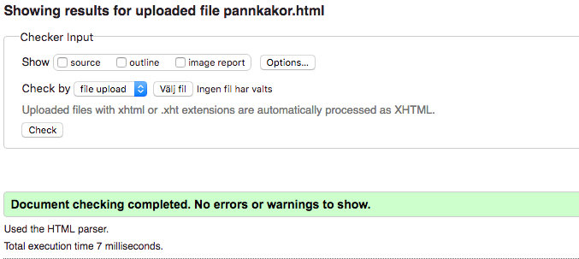

***Figur 5. Validering av pannkakor.html***

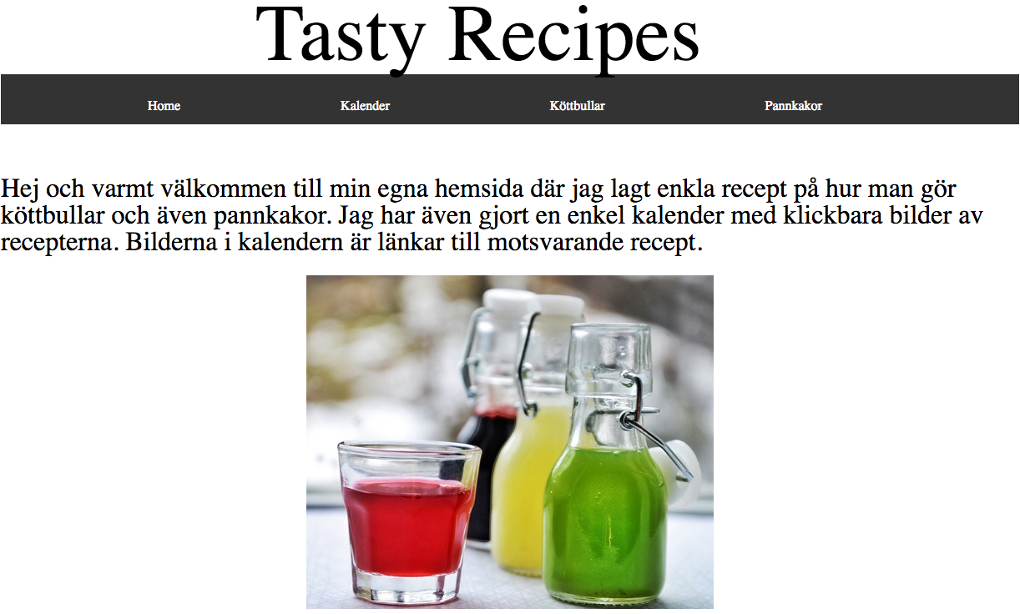

***Figur 6. Skärmdump på index.html***

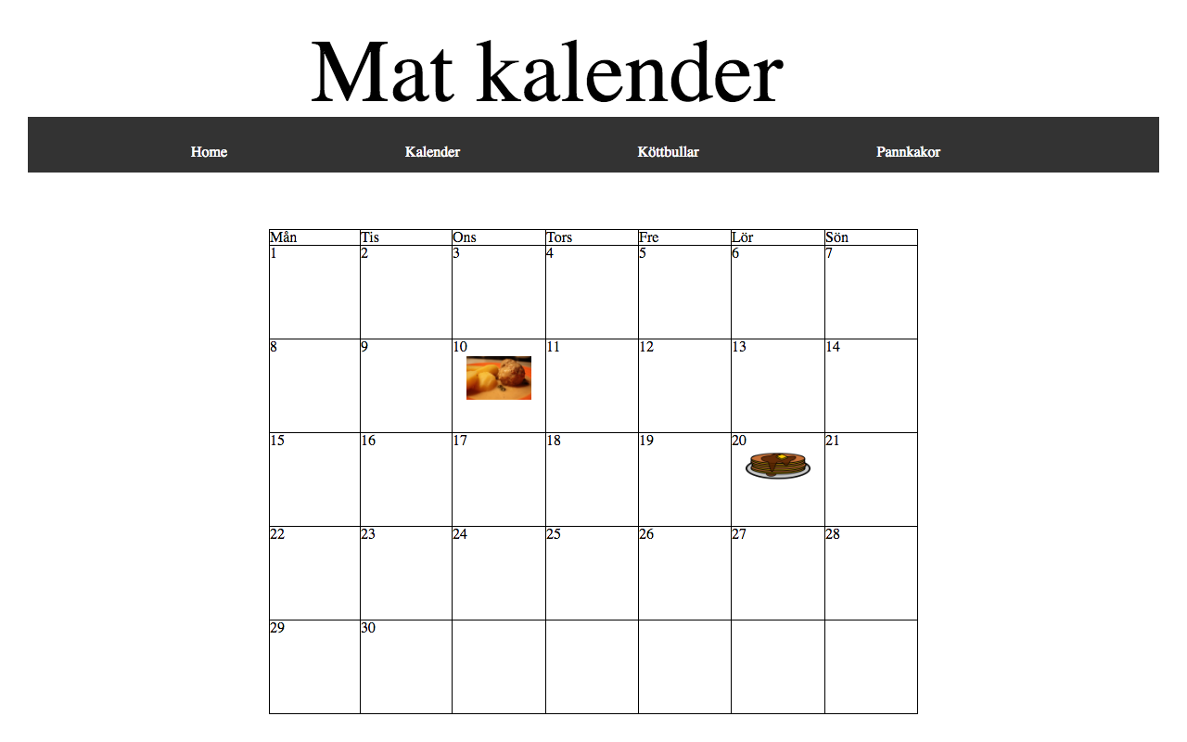

***Figur 7. Skärmdump på kalender.html***

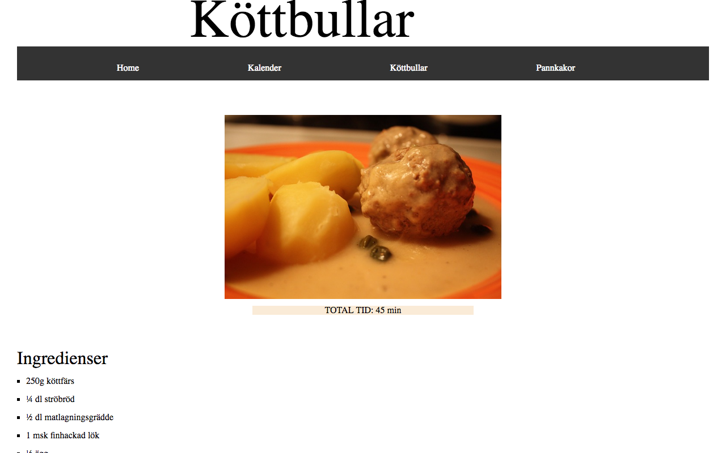

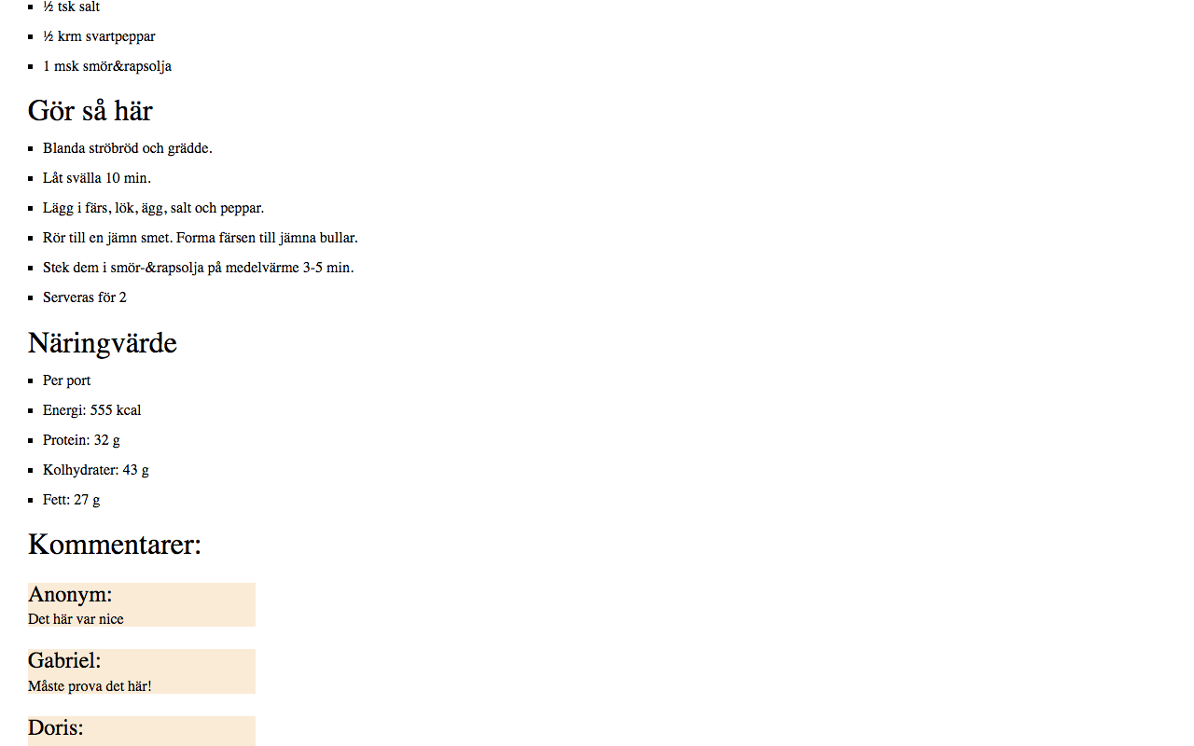

***Figur 8. Skärmdump på meatballs.html***

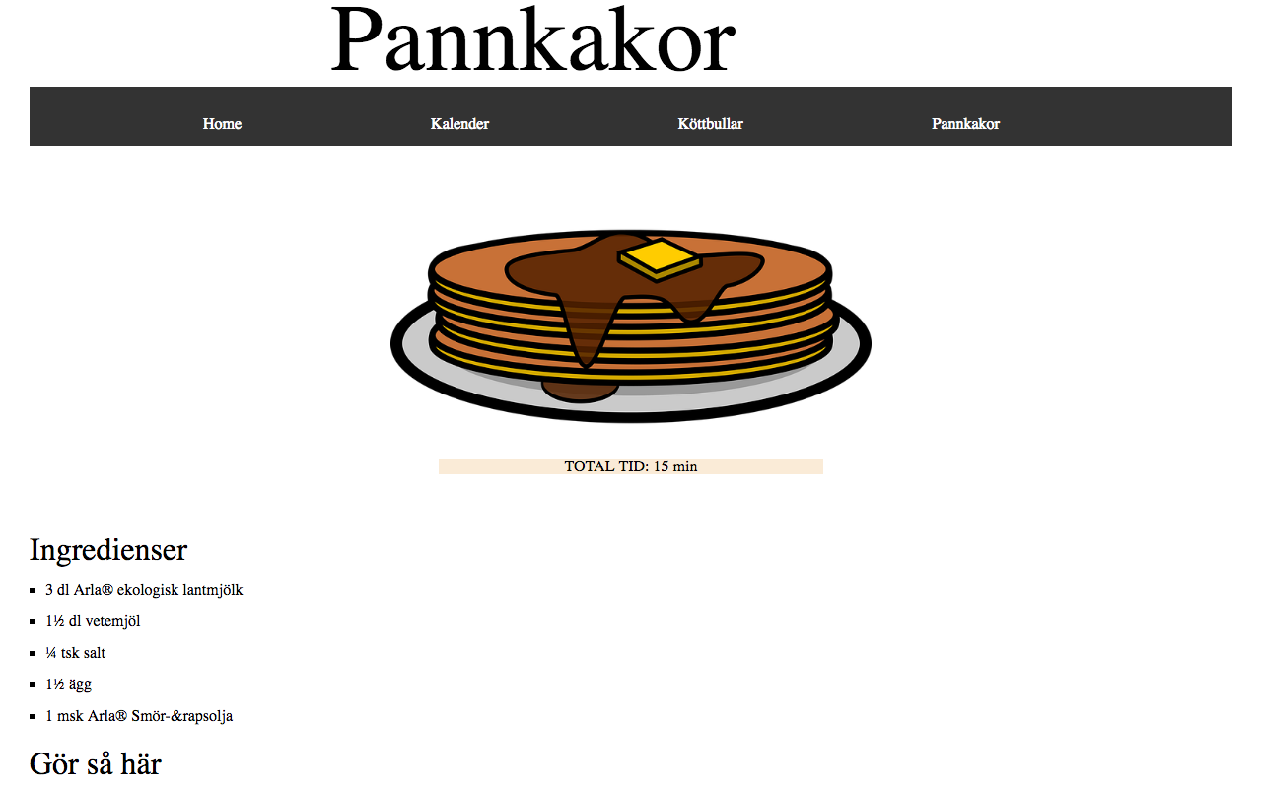

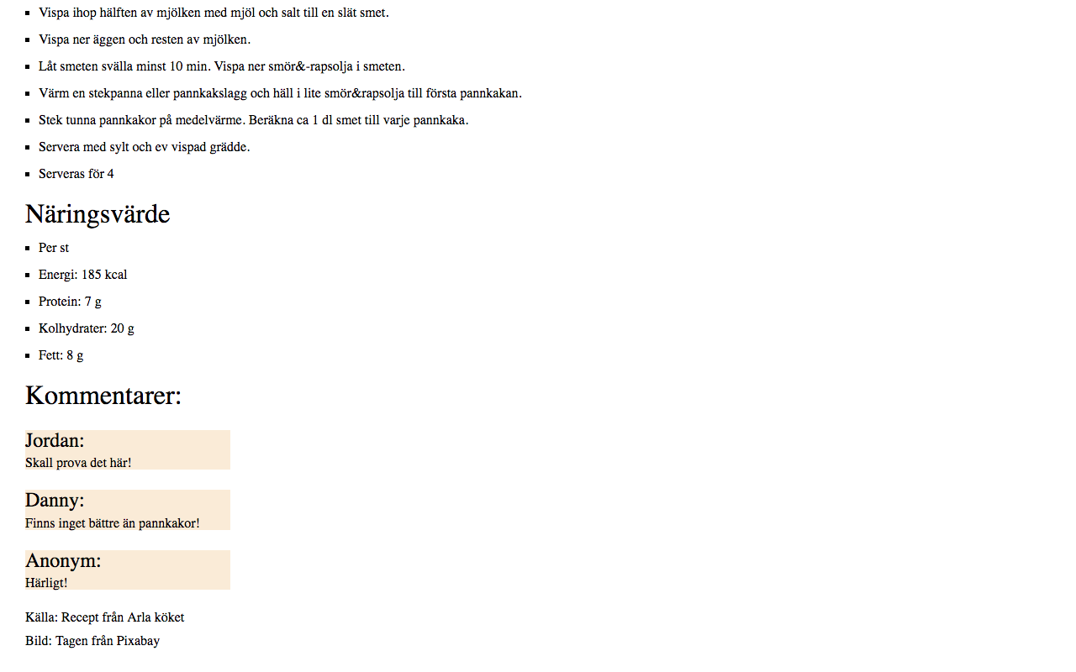

***Figur 9. Skärmdump på pannkakor.html***

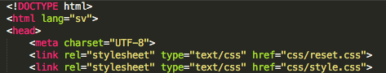

***Figur 10. Visar hur reset.css har lagts till i html filerna***

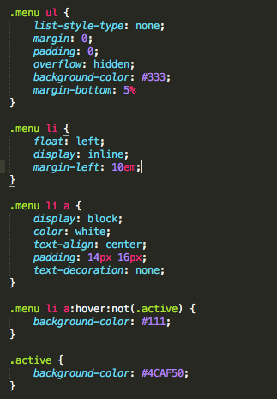

***Figur 11. style.css på hur jag har designat menyn***

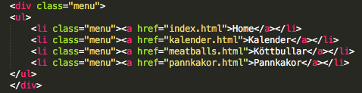

***Figur 12. Hur jag skapat menyn i html filerna och så ser det ut på alla filer***

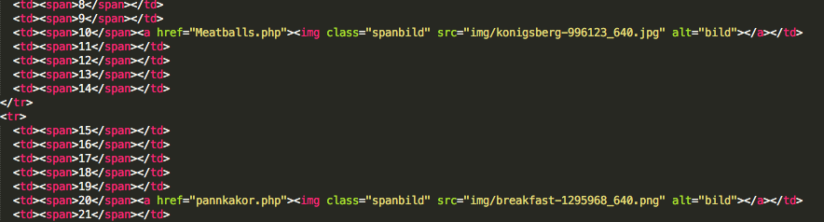

***Figur 13. Hur jag skapat kalendern***

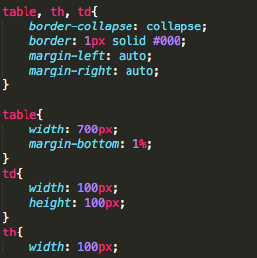

# *Figur 14. Designen för kalendern*

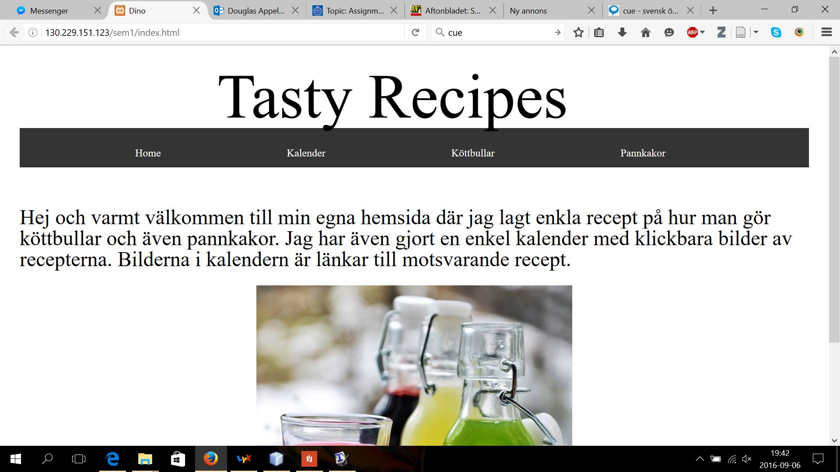

***Figur 15. Hemsidan med Firefox 44***

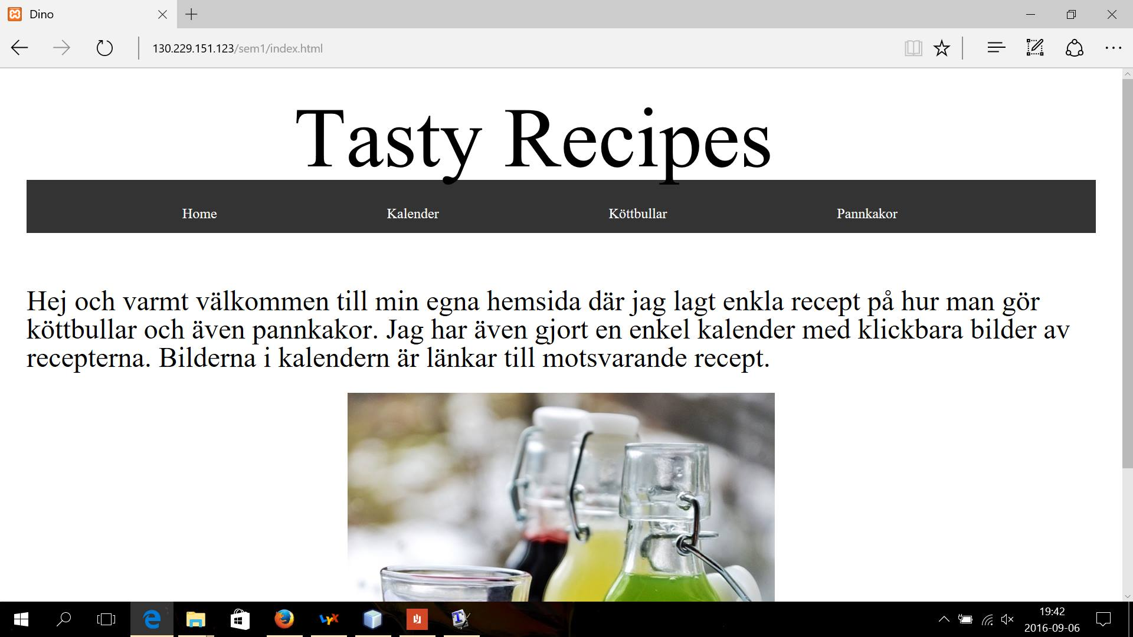

***Figur 16. Hemsidan med IE 10***



***Figur 17. Hemsidan med Chrome 49***

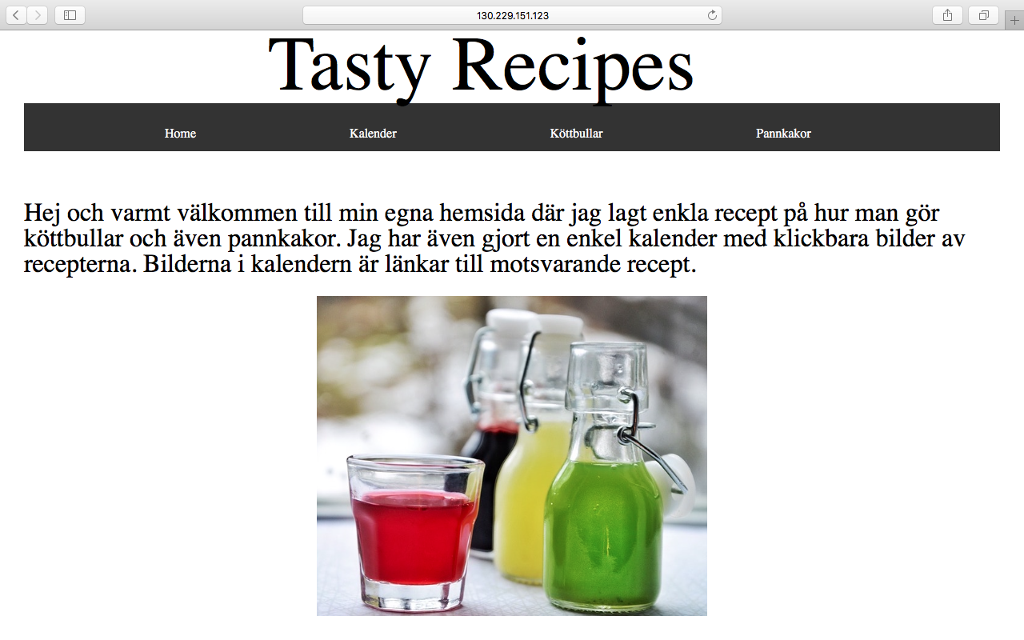

***Figur 18. Safari 9***

# 5 Diskussion

Följande saker som krävdes från uppgiften: Webbsidan skulle se identisk på fyra olika webbläsare, det skulle även passera genom W3C valideringar. Man skulle använda en CSS resert formatmall, man skulle följa fem av de tio grundläggande heuristik för gränssnittsdesign användare som nämns i föreläsning ett och det måste innehålla en indexsida, två recept sidor och en kalendersida. I mitt resultat visar jag att följande krav följs från punkt till punkt.

Eftersom detta var första gången jag skriver i HTML och CSS lärde vi oss mestadels

genom att titta och testa på w3schools.com. Om jag skulle göra något annorlunda skulle vara att börja lite tidigare med uppgiften så jag skulle kunna ha mer tid att göra extra uppgifterna.

Dessa var målen för detta seminarium:

* Få kunskap inom HTML och CSS.
* Lär sig grundläggande heuristik för design av användargränssnitt.
* Lär sig responsiv webbdesign.
* Bli teknisk för webbtillgänglighet

Jag känner att jag har fått bättre grepp om HTML och CSS och även lite mer kunskap till nästa gång då jag ska skapa webbsidor. Lärt mig grundläggande heuristik för design av användargränssnitt. Blivit även teknisk för webbtillgänglighet.

# 6 Kommentarer om kursen

Jag spenderade ungefär 15 timmar på att göra hemsidan och skriva rapporten och det gick helt okej. Jag tycker att kursen är bra upplagd.